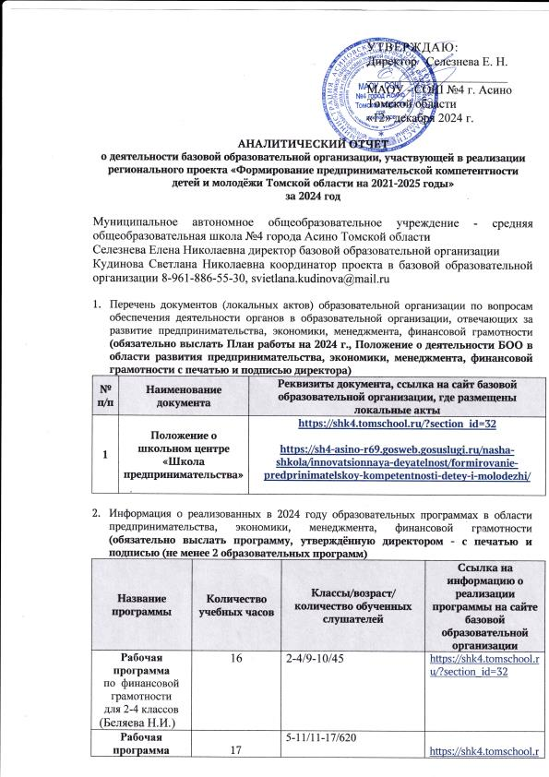

|  |  |  |  |
| --- | --- | --- | --- |
| **Рабочая программа**  по Функциональной грамотности  5-11 класс  (классные руководители) | 17 | 5-11/11-17/620 | <https://shk4.tomschool.ru/?section_id=102> |

1. Информация о реализованных в 2024 году обучающимися базовой образовательной организации предпринимательских и бизнес - проектов (**не менее 3 проектов**)

|  |  |  |  |
| --- | --- | --- | --- |
| **Название проекта** | **Количество и категория участников проектной группы** | **Краткая информация о реализуемом проекте**  **(до 10 предложений – содержание, результаты, эффекты)** | **Ссылка на информацию о реализации проекта на сайте базовой образовательной организации/ социальных сетях** |
| Проект ««Магия пламени» - | 7-9классы  (3 человек) | Производство ароматических свечей  **Участники**  Дыкин Илья, Мамаев Илья, Епифанов Роман» | <https://shk4.tomschool.ru/news-svc/item?id=668517&lang=ru&type=news&site_type=school> |
| Проект  «Сумки из бусин» | 7-10 классы  (4 человека) | Изготовление и продажа сумок из крупных бусин  **Победитель фестиваля предпринимательских проектов**  Лиханова Дарья,  Кузнецова Виктория, Кухтинова Ангелина,  Малых Полина | <https://shk4.tomschool.ru/news-svc/item?id=668517&lang=ru&type=news&site_type=school> |
| Проект «Каждый час уникален» | 8-9 класс  ( 4 человека) | Авторские трендовые часы из эпоксидной смолы, среднего диаметра 25см, в различных цветах, различной формы по предпочтению клиента.  Кузнецова Виктория  Каширо Мария  Лиханова Дарья  Епифанов Роман | <https://vk.com/everyhourisunique> |
| Проект «AmeA» | 8 класс  (4 человека) | Создание парфюмерии, парных наборов, в которых при сочетании духов, создается новый аромат, и также заказ индивидуальной проработки ваших лично составленных духов  Сергеева Алена  Ильина Ангелина  Залипаев Егор  Бадмаев Мирослав | <https://vk.com/everyhourisunique>  <https://t.me/AAmeA0> |
| Проект  «Свечная лавка» | 8 класс  (2 человека) | Создание индивидуальных арома - свечей с любым ароматом из присутствующих  наборы под ваш дизайн и аромат  Ермакова Василина  Воробьева Софья | <https://t.me/CandleShop10> |

1. Информация о проведенных в 2024 году мероприятиях и сетевых образовательных событий (**не менее 2 событий, не менее 70 человек – участников событий)**

|  |  |  |  |
| --- | --- | --- | --- |
| **Название мероприятия/ события** | **Количество и категория участников мероприятия/ события** | **Краткая информация о проведенном мероприятии/событии**  **(до 10 предложений – содержание, результаты, эффекты)** | **Ссылка на информацию о проведенном мероприятии/ событии на сайте базовой образовательной организации/ социальных сетях** |
| **Неделя финансовой грамотности**  **Фестиваль «Ваши личные финансы** | | | |
| Квест Игра» Финансовая грамотность от А до Я» | 52 | Квест для обучающихся 3-4 класса  ( Мотовилова А.А.  Зырянова К.С.) | <https://shk4.tomschool.ru/news-svc/item?id=651018&lang=ru&type=news&site_type=school> |
| Квест –игра «Деньги любят счет» | 52 | Квест для обучающихся 3-4 класса  (Смирнова Ю.И.  Далалаева В.А.) |
| Квест – игра «Юный финансист» | 52 | Квест для обучающихся  5-7 класса  (Маскаева Е.С.  Зорина О.Н.) |
| Турнир по настольной игре «Не в деньгах счастье» | 52 | Игра для обучающихся  5-7 класса  (Богданова Е.А.  Кудинова С.Н.) |
| Станционная игра  «Финансовая кругосветка» | 50 | Станционная игра для обучающихся 8-10 классов  Зыбинская Г.А.  Санникова М.А. | <https://shk4.tomschool.ru/news-svc/item?id=651018&lang=ru&type=news&site_type=school> |
| Финансовый квест «Деньги работают» | 50 | Квест для обучающихся  8-10 классов  (Заборонок Е.Г.) |
| Неделя финансовой грамотности | | | |
| Проведение родительского собрания с рассмотрением вопроса «Почему важно развивать свою финансовую грамотность» | 40 | Родители обучающихся  10-11 классов | <https://shk4.tomschool.ru/news-svc/item?id=582379&lang=ru&type=news&site_type=school> |
| Уроки Кибербезопасности с привлечением специалиста Сбербанка Булановой Светланы Михайловны | 160 | Уроки для обучающихся  9 – 10 классов | <https://shk4.tomschool.ru/news-svc/item?id=582379&lang=ru&type=news&site_type=school> |

1. Участие обучающихся базовой образовательной организации в Областном фестивале стартапов предпринимательских проектов школьников в 2024 году **(не менее 5 обучающихся, не менее 1 реализованного проекта)**

|  |  |  |  |
| --- | --- | --- | --- |
| **ФИО обучающихся – участников Областного фестиваля стартапов предпринимательских проектов школьников** | **Название бизнес-проекта** | **Краткая информация о проекте**  **(до 10 предложений – содержание, результаты, эффекты и т.п.)** | **Ссылка на информацию об участии обучающихся на сайте базовой образовательной организации/ в социальных сетях** |
| Дыкин Илья, Мамаев Илья, Епифанов Роман **– призеры** | Проект «Магия пламени» | Производство ароматических свечей | <https://shk4.tomschool.ru/news-svc/item?id=668517&lang=ru&type=news&site_type=school> |
| **Победитель фестиваля предпринимательских проектов**  Лиханова Дарья,  Кузнецова Виктория, Кухтинова Ангелина,  Малых Полина | Проект  «Сумки из бусин» | Изготовление и продажа сумок из крупных бусин | <https://shk4.tomschool.ru/news-svc/item?id=668517&lang=ru&type=news&site_type=school> |

1. Информация об участии обучающихся в профильной региональной интенсивной смене «Business promotion» в 2024 году **(не менее 5 обучающихся, не менее 1 разработанной идеи предпринимательского проекта)**

|  |  |  |  |
| --- | --- | --- | --- |
| **ФИО обучающихся – участников профильной региональной интенсивной смены «Business promotion»** | **Разработанная бизнес-идея** | **Краткая информация о проекте**  **(до 5 предложений – содержание, перспективы развития и т.п.)** | **Ссылка на информацию об участии обучающихся на сайте базовой образовательной организации/ в социальных сетях** |
| Обучающиеся  8 классов  Сергеева Алена  Ильина Ангелина  Залипаев Егор  Бадмаев Мирослав | Проект «AmeA» | Создание парфюмерии, парных наборов, в которых при сочетании духов, создается новый аромат, и также заказ индивидуальной проработки ваших лично составленных духов | <https://sh4-asino-r69.gosweb.gosuslugi.ru/roditelyam-i-uchenikam/novosti/novosti_166.html>  <https://vk.com/everyhourisunique>  <https://t.me/AAmeA0> |

1. Информация об участии в 2024 году педагогических работников базовой образовательной организации в курсах повышения квалификации в формате стажировки в рамках профильной региональной интенсивной смены «Business promotion» **(не менее 1 педагога)**

|  |  |
| --- | --- |
| **Участник от базовой образовательной организации (ФИО, должность)** | **Краткая информация о мероприятии ПК и результат участия (до 5 предложений – содержание, результаты, эффекты, документ об участии)** |
| Александрова А.В., вожатая | Современные технологии разработки и сопровождение предпринимательских проектов школьников  Удостоверение. Продолжает сопровождать проект. |

1. Информация об участии педагогических работников в семинарах-совещаниях с представителями БОО, организованных ТРЦ «Пульсар», в секции по направлению «Предпринимательство» в рамках Форума «Август.PRO» в 2024 году **(не менее 2 педагогов от организации)**

|  |  |  |  |
| --- | --- | --- | --- |
| **Название мероприятия** | **Участники от базовой образовательной организации (ФИО, должность)** | **Формат участия (очно/дистанционно, с выступлением/без выступления)** | **Ссылка на информацию об участии в мероприятии на сайте базовой образовательной организации/ социальных сетях** |
| Участие  на  Форуме «[Август.PRO](https://vk.com/away.php?to=http%3A%2F%2F%C0%E2%E3%F3%F1%F2.PRO&post=-115168077_12845&cc_key=" \t "_blank):  лаборатория «Формирование предпринимательской компетентности детей и молодежи Томской области. | Кудинова С.Н., учитель технологии  обучающиеся 7-10 классов  Кузнецова Виктория, Лиханова Дарья, Мамаев Илья,  Дыкин Илья, Епифанов Роман | Очное, выступление ребят | <https://sh4-asino-r69.gosweb.gosuslugi.ru/roditelyam-i-uchenikam/novosti/novosti_120.html> |

1. Информация об участии в 2024 году обучающихся и педагогов в муниципальных, региональных, межрегиональных, всероссийских и международных мероприятиях, сетевых образовательных событиях, предпринимательских школах по теме предпринимательства, экономики, менеджмента, финансовой грамотности (**не менее 25 участников)**

|  |  |  |  |
| --- | --- | --- | --- |
| **Название мероприятия** | **Участники от базовой образовательной организации (ФИО, должность)** | **Краткая информация о мероприятии и результат участия**  **(до 10 предложений – содержание, результаты, эффекты, документ об участии)** | **Ссылка на информацию об участии в мероприятии на сайте базовой образовательной организации/ социальных сетях** |
| Предпринимательская профильная смена «Business promotion» | Обучающиеся  7-10 классов  Лиханова Дарья  Залипаев Егор Щербакова Алена  Малых Полина  Кухтинова Ангелина | **Диплом Победителей** Дистанционного образовательного курса «Сезон business проектов 2023-2024» для проектных команд  (20 мая 2024г.) | <https://vk.com/shk_predprinimatelstvo?z=video-39201367_456239091%2F4f98fa3f192f073211%2Fpl_wall_-39201367> |
| Выездная предпринимательская школа по теме «Предпринимательская проба» | Обучающиеся  7-10 класс  Епифанов Роман  Дыкин Илья  Мамаев Илья  Лучинина Алена  Блинова Анастасия | Предпринимательская проба 26 декабря | <https://shk4.tomschool.ru/news-svc/item?id=541257&lang=ru&type=news&site_type=school> |
| Выездная предпринимательская школа по теме «Предпринимательская проба» | Обучающиеся  7-8 класс  Лиханова Дарья  Каширо Мария  Сергеева Алена  Кузнецова Виктория  Епифанов Роман | Предпринимательская проба 4мая | <https://vk.com/shk_predprinimatelstvo> |
| Межрегиональный конкурс исследовательских, литературных, журналистических и семейных работ «Я.ФИНАНСЫ.МИР», организатор которого является ОГАУК «Томская областная детско – юношеская библиотека» | Обучающиеся  7-8 класс | Сертификаты участников |  |
| Предпринимательская профильная смена «Business promotion» | Обучающиеся  8 классов  Сергеева Алена  Ильина Ангелина  Залипаев Егор  Бадмаев Мирослав | Диплом 3 степени | <https://sh4-asino-r69.gosweb.gosuslugi.ru/roditelyam-i-uchenikam/novosti/novosti_166.html> |

1. Информация о количестве действующих в 2024 году пар наставник-наставляемый по направлению реализации проекта на уровне базовой образовательной организации **(не менее 2 пар)**

|  |  |  |  |
| --- | --- | --- | --- |
| **Количество действующих пар наставник-наставляемый по направлению реализации проекта** | **Участники пар от базовой образовательной организации** | **Краткая информация о паре**  **(до 10 предложений – содержание, результаты, эффекты)** | **Ссылка на информацию о работе пары на сайте базовой образовательной организации/ социальных сетях** |
| 1 | Кудинова С.Н. Александрова А.В. | Совместная работа по сопровождению ребят в предпринимательском проекте | <https://sh4-asino-r69.gosweb.gosuslugi.ru/roditelyam-i-uchenikam/novosti/novosti_166.html> |
| 2 | Кудинова С.Н.  Скорсюк А.Н.  Холова О.В. | Совместная работа по апробации журнала по финансовой грамотности ВЛФИЛИПОК, проведение занятий по финансовой грамотности |  |

1. Информация о количестве обучающихся (выпускников) базовой образовательной организации, зарегистрировавшихся в 2024 году для участия в программах поддержки молодых предпринимателей Некоммерческой организации «Фонд развития бизнеса» и/или открывших (зарегистрировавших) свой бизнес и/или зарегистрировавшихся в качестве самозанятых граждан **(не менее 1 человека)**

|  |  |  |
| --- | --- | --- |
| **Количество обучающихся (выпускников) базовой образовательной организации** | **Краткая информация об обучающемся (выпускнике) (до 10 предложений)** | **Ссылка на информацию об обучающемся (выпускнике)**  **на сайте базовой образовательной организации/ социальных сетях** |
| Зарегистрированы в качестве самозанятых граждан | Сергеева Алена | - |
| Зарегистрированы в качестве самозанятых граждан | Ермакова Василина | - |

1. Информация о привлечении в 2024 году партнёров к деятельности базовой образовательной организации

|  |  |  |
| --- | --- | --- |
| **Наименование партнёра** | **Содержание и уровень взаимодействия с партнёром (в рамках реализации образовательных программ, мероприятий, событий, акций)**  **(до 10 предложений – содержание, результаты, эффекты, наличие договоров о сотрудничестве)** | **Ссылка на информацию о взаимодействии с партнёром на сайте базовой образовательной организации/ социальных сетях** |
| Представитель  Государственного учреждения - управления пенсионного фонда РФ в Асиновском районе Томской области Трофимова Людмила Николаевна | Поиск и налаживание контакта с партнерами для проведения беседы с детьми и работы в качестве экспертов при проведении межмуниципальных мероприятий посвященных «Недели финансовой грамотности» и «Неделе сбережений».  ( Сотрудничаем в течение нескольких лет по приглашению, без дополнительного соглашения) | <https://shk4.tomschool.ru/news-svc/item?id=30691&lang=ru&type=news> |
| Представитель СберБанка Булатова Светлана Михайловна | Сотрудничаем в течение нескольких лет по приглашению, без дополнительного соглашения. | <https://shk4.tomschool.ru/news-svc/item?id=30691&lang=ru&type=news> |
| Представитель Налоговой службы Мустафина Т. Г. | Сотрудничаем в течение нескольких лет по приглашению, без дополнительного соглашения. | <https://shk4.tomschool.ru/news-svc/item?id=30691&lang=ru&type=news> |
| Региональный центр финансовой грамотности Томской области | Участие в областных, районных играх, олимпиадах, викторинах, конкурсах, в том числе дистанционных и других мероприятиях.  Соглашение о сотрудничестве. | <https://shk4.tomschool.ru/?section_id=32> |

1. Затруднения, возникшие при реализации регионального проекта за 2024 год (до 1 страницы):

Затруднений в работе не возникало. Очень приятно было работать с сотрудниками, экспертами по бизнесу, специалистами РЦРО. Огромное спасибо Ковалеву Е.В. и Пугачевой О.В. за хорошо организованную работу.

Достигнутые количественные и качественные результаты за 2024 год (до 1 страницы):

**Курсы повышения квалификации, конференции, семинары для педагогов:**

* ТРЦ «Пульсар» «Современные технологии разработки и сопровождение предпринимательских проектов школьников» (Александрова А.В.)
* РАНХиГС «Содержание и методика преподавания курса финансовой грамотности различным категориям обучающихся» (СкорсюкА.Н.)
* РАНХиГС «Содержание и методика преподавания курса финансовой грамотности различным категориям обучающихся» (Холова О.В..)

**Участие в играх, конкурсах, конференциях, олимпиадах обучающихся:**

* Диплом 1 степени областного фестиваля стартапов предпринимательских проектов «Сумки из бусин»
* Участники областного фестиваля стартапов предпринимательских проектов

« Магия пламени»

* II Межрегиональный конкурс исследовательских, литературных, журналистических и семейных работ «Я.ФИНАНСЫ.МИР», организатор которого является ОГАУК «Томская областная детско – юношеская библиотека» результат в апреле (3 человека от школы).
* Всероссийский онлайн – зачет по финансовой грамотности, декабрь 2024 .Приняли участие 610 человек (сертификаты 543 обучающихся 48 родителей 18 педагогов)

**Проведение мероприятий на базе МАОУ – СОШ №4 г. Асино Томской области**

**Межмуниципальный Фестиваль «Ваши личные финансы» в рамках недели финансовой грамотности 24 апреля 2024 года, в мероприятии приняли участие 154 ребенка**

«Результаты»:

* **Квест Игра» Финансовая грамотность от А до Я»**

1 место – СОШ №5 г.Асино (Ряшенцева Снежанна, Жарков Богдан, Маликова Злата, Хакимов Руслан)

2 место - МАОУ- Гимназия №2 (4 ребенка – Кустова Ксения, Федорова Полина, Ревнивец Семен, Толстой Михаил + 1 ребенок Ягодное- Иванова Алина)

3 место- МАОУ- СОШ №4 г.Асино (4 ребенка - Сороковых Татьяна, Мелентьев Александр, Холов Али, Бир Виктория)

1 место – СОШ с.Ново-Кусково (4 ребенка -Епифанов Егор, Чупина Варвара, Хохолкин Владислав, Епифанова Вера)

2 место- МБОУ Первомайская СОШ Первомайский район (4 ребенка -Афанасьев Иван, Лапина Дарья, Ошуева Диана, Суворова Таисия)

3 место – МБОУ «Зырянская СОШ» Зырянского района (4 ребенка – Смирнов Глеб, Беженарь Роман, Закорюкин Данил, Румянцева Анастасия)

* **Квест –игра «Деньги любят счет»**

1 место – СОШ 5 г.Асино (4 ребенка- Решенцева Снежанна, Жарков Богдан, Маликова Злата, Хакимов Руслан)

2 место – МАОУ - Гимназия №2 (4 ребенка - Кускова Ксения, Федорова Полина, Ревнивец Семен, Толстой Михаил)

3 место- МАОУ- СОШ №4 г.Асино (4 ребенка - Сороковых Татьяна, Мелентьев Александр, Холов Али, Бир Виктория + 1 ребенок Ягодное Быкова Крестина)

3 место – МОУ «Высоковская СОШ» Зырянского района (4 ребенка- Петрова Полина, Насейкин Арсений, Пфунт Мария, Рассохина Эвилина)

1 место - МАОУ- СОШ №4 г.Асино (4 ребенка Франк Александр, Дорохов Николай, Блинова Полина, Шахматов Роман)

2 место - МБОУ Первомайская СОШ Первомайский район (4 ребенка- Шатова Ирина, Касуцкая Александра, Лукин Александр, Блинов Денис)

3 место - МБОУ Первомайская СОШ Первомайский район (4 ребенка -Афанасьев Иван, Лапина Дарья, Ошуева Диана, Суворова Таисия)

3 место - СОШ с. Ново-Кусково (4 ребенка - Епифанов Егор, Чупина Варвара, Хохолкин Владислав, Епифанова Вера)

* **Квест – игра «Юный финансист»**

1 место - МАОУ- СОШ №4 г.Асино (4 ребенка- Машнич Дмитрий, Давыденко Дмитрий, Кайбазаков Михаил,Молодецкий Владимир)

2 место - МОУ «Высоковская СОШ» Зырянского района (4 ребенка-Грибовам Ульяна, Телкова Арина, Доронина Элина, Савельева Варвара)

3 место – МАОУ- СОШ №1 г.Асино (4 ребенка- Липовка Кирилл, Зиновьева Алиса, Оськина Анастасия, Тришечкина Софья)

1 место - МБОУ Первомайская СОШ Первомайский район (4 ребенк- Новоселова Валерия, Рытова Екатерина, Иванов Матвей, Наркевич Элина)

2 место - МБОУ «Зырянская СОШ» Зырянского района (4 ребенка-Симонова Мария, Хорина Алиса, Ушаков Савелий, Холенко Анастасия)

3 место - МБОУ «Зырянская СОШ» Зырянского района (4 ребенка- Пивоварова Софья, Абонеев Роман, Щедрин Иван, Груздев Константин)

* **Турнир по настольной игре «Не в деньгах счастье»**

1 место - МБОУ «Зырянская СОШ» Зырянского района (Абонеев Роман)

2 место - МАОУ- СОШ №4 г.Асино (Бабарыкина Виктория)

3 место - МБОУ «Зырянская СОШ» Зырянского (Хорина Алиса)

1 место – МАОУ –ООШ с. Большедорохово Асиновского района ( Торгунаков Кирилл)

2 место МАОУ- СОШ с.Новиковка Асиновского района (Кузьменок Алина)

3 место – МАОУ- СОШ №1 г.Асино ( Зиновьевам Алиса)

1 место - МБОУ «Зырянская СОШ» Зырянского (Савельева Варвара)

2 место - СОШ с. Ягодное (Важенин Иван)

3 место - МБОУ «Зырянская СОШ» Зырянского (Козадаев Глеб)

* **Станционная игра « Финансовая кругосветка»**

1 место - МАОУ – СОШ №4 г.Асино (Жевлакова Анастасия)

2местот – МАОУ – СОШ №4 г.Асино ( Каткович Евгений)

3 место - МАОУ – ООШ с. Большедорохово Асиновского района ( Екжанова Екатерина)

3 место - МБОУ «Зырянская СОШ» Зырянского (Лифанова Арина)

1 место - МАОУ- СОШ №1 г.Асино (Потапов Юрий)

2 место - МБОУ Первомайская СОШ Первомайский район (Витязева Алина)

3 место - МБОУ Первомайская СОШ Первомайский район (Таячкова Дарья)

3 место – МАОУ- СОШ №1 г.Асино (Михович Николай)

**Мероприятия**

**Всероссийской просветительской эстафеты «Мои финансы»**

* Финансовая грамотность с Альфа – банком
* Смешарики" Взял в кредит"
* Финансы: доходы и расходы
* Игра "Знатоки финансовой грамотности"
* Модно быть финансово грамотным
* Игра "Наши деньги" Фин ЗОЖ
* Игра "Мои финансы"
* Считаем семейный бюджет"Муха Цокотуха"
* Считаем доходы и расходы
* Все про кредит, или четыре правила, которые помогут достичь цели
* Квест игра "Первые деньги"
* Круглый стол "Ответственный кредит"
* Круглый стол "Инвестиции в современном мире"
* Квест - игра "На деньги ума не купишь"
* Деньги стран мира
* Викторина "Ответственный кредит"

Фото приложение

Участие в Региональной предпринимательской смене-интенсив «Business promotion»

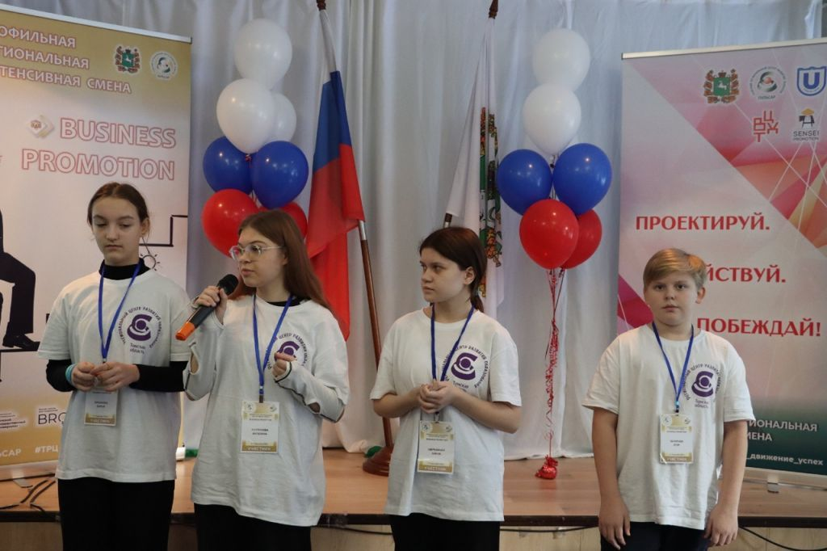 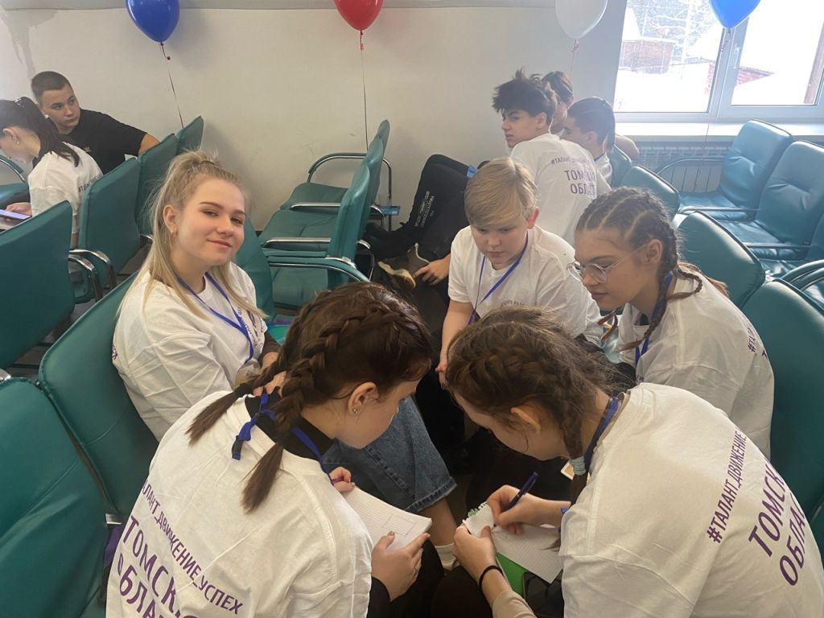

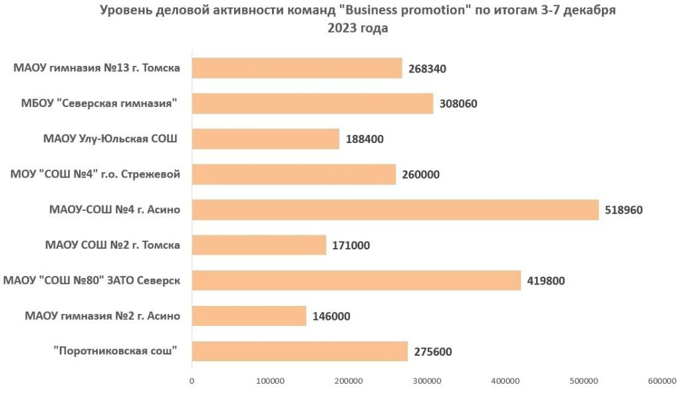

Курсы повышения педагоги

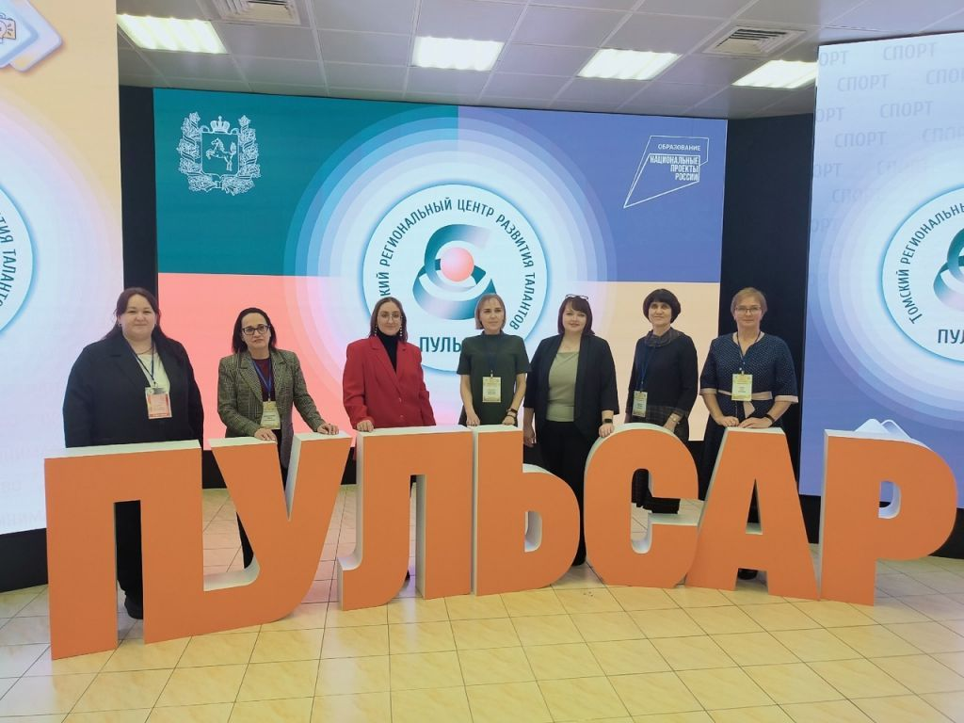

Неделя финансовой грамотности

Родительское собрание со специалистом Сбербанка

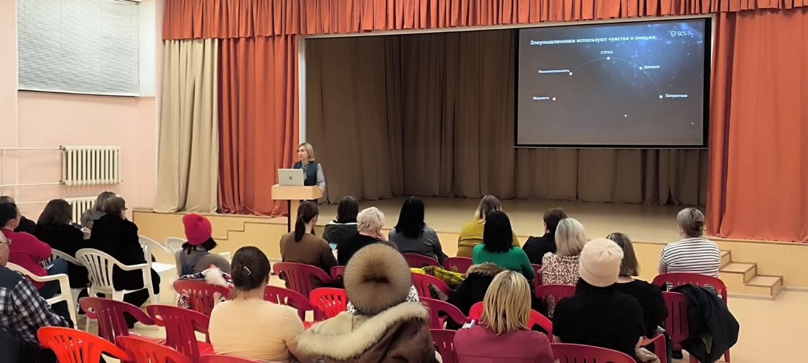

Уроки Кибербезопасности

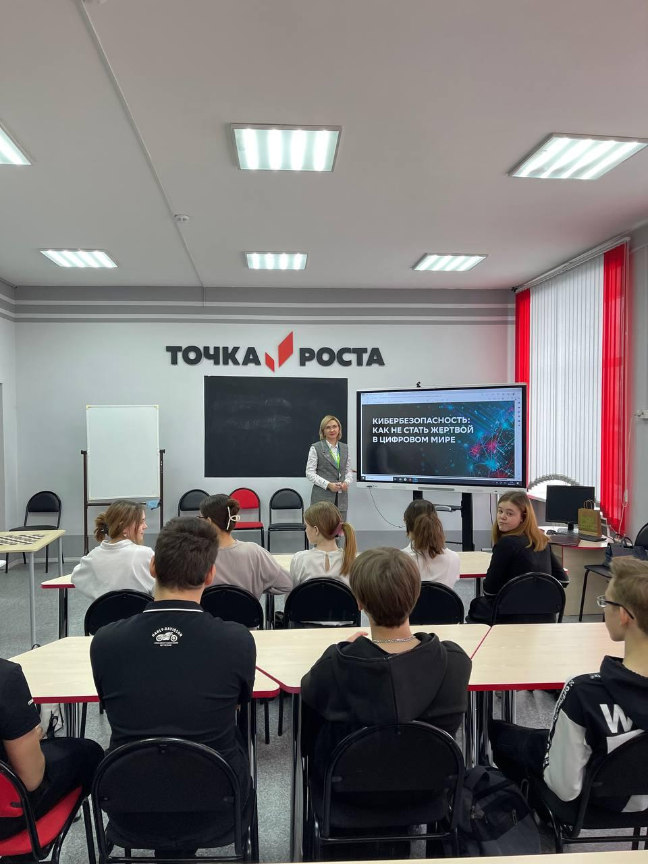

Фестиваль «Ваши личные финансы»

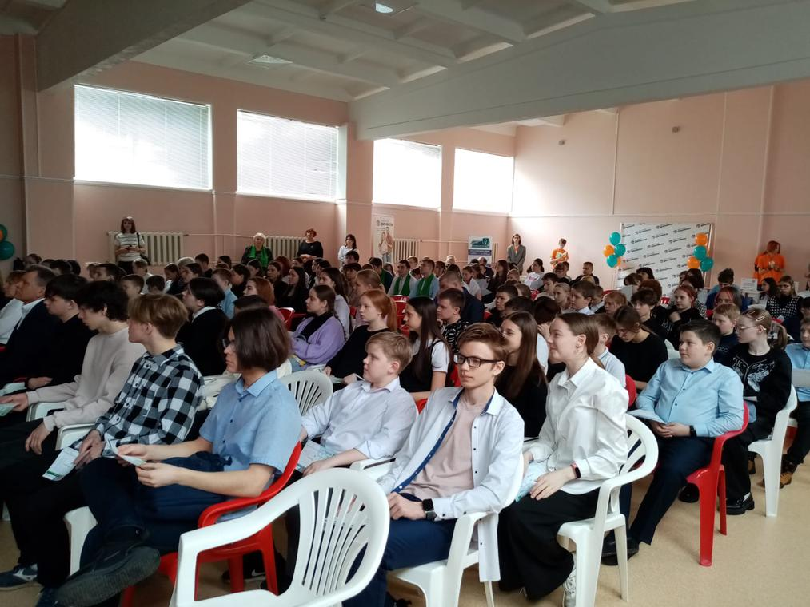

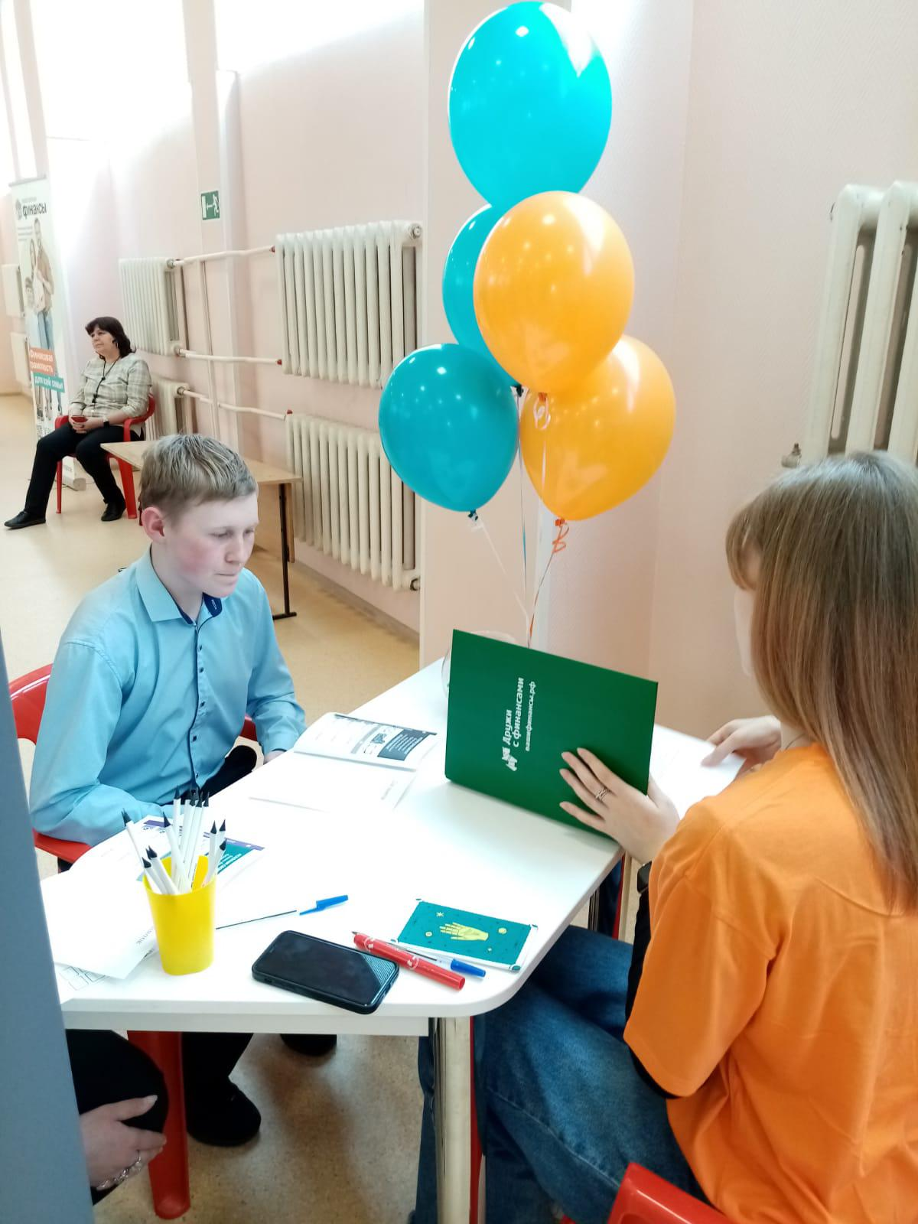

Предпринимательская проба

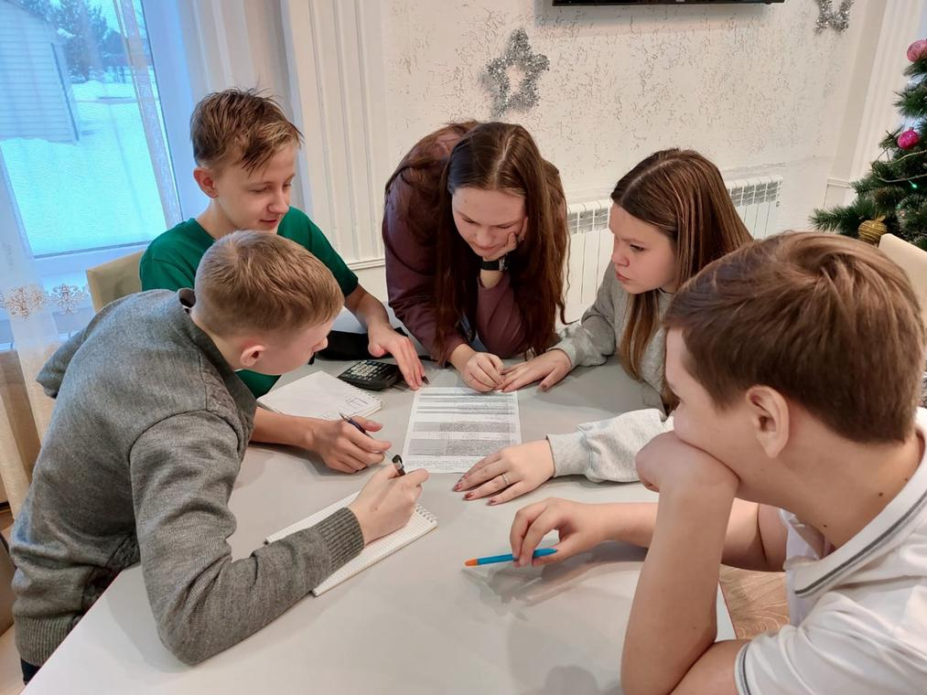

Фестиваль предпринимательских проектов

.

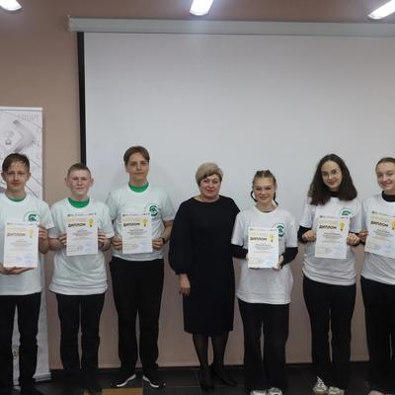

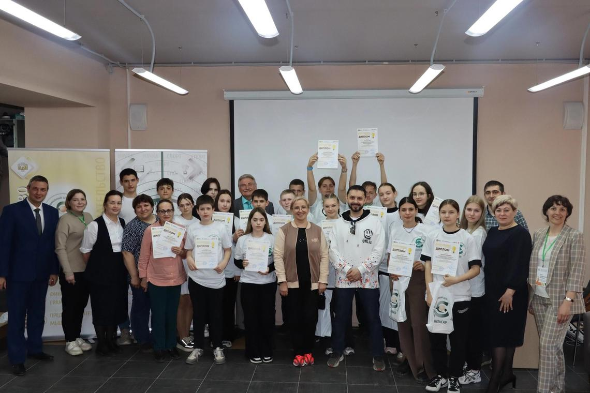

# Участие на форуме «Август.PRO»

